İki resim arasındaki 7 farkı bulma etkinliği

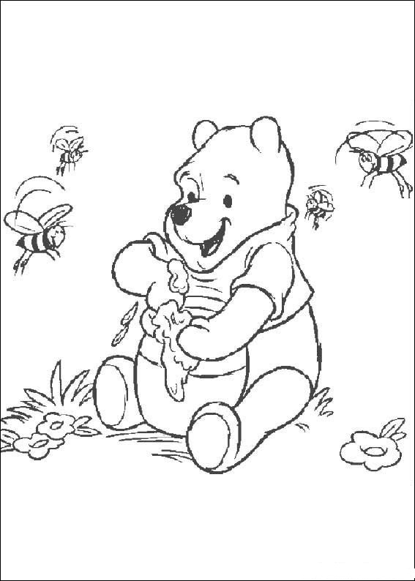
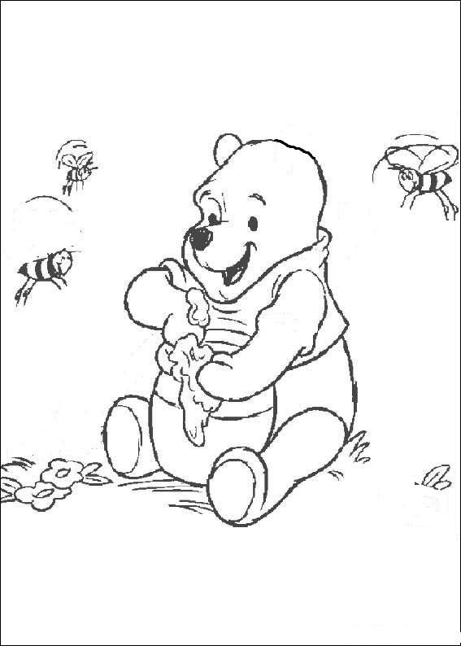

Resmi boyayalım.

